lễ Tri ân, tưởng niệm các anh hùng liệt sĩ
tại nghĩa trang Đồng Lộc
Hướng đến lễ kỷ niệm 76 năm ngày Thương binh - Liệt sĩ (27/7/1947 - 27/7/2023). Tập thể cán bộ, giáo viên, nhân viên trường THPT Trần Hưng Đạo đã tổ chức đợt tham quan, trải nghiệm và tri ân các anh hùng liệt sĩ tại Khu di tích lịch sử Quốc gia đặc biệt - Ngã ba Đồng Lộc, huyện Can Lộc, tỉnh Hà Tĩnh. Địa điểm được được mệnh danh là “tọa độ chết”, là nơi ghi dấu sự chiến đấu quả cảm của Tiểu đội 10 nữ thanh niên xung phong tuổi đôi mươi, đây cũng là nơi các chị đã ngã xuống vì độc lập, tự do của Tổ quốc.
Lễ tưởng niệm của tập thể hội đồng sư phạm nhà trường nhằm đóng góp một phần nhỏ về hoạt động tri ân các anh hùng liệt sĩ, đồng thời thể hiện nghĩa cử cao đẹp “Uống nước nhớ nguồn”, “Đền ơn đáp nghĩa” và phát huy truyền thống yêu nước, xây dựng, bảo vệ Tổ quốc của nhân dân ta.
Đến nghĩa trang Đồng Lộc, đoàn đã tổ chức thắp hương cùng những nhành hoa trắng lên phần mộ các chị và bày tỏ lòng thành kính, tri ân công lao to lớn của của Tiểu đội nữ anh hùng đã làm nên lịch sử và trở thành huyền thoại về tinh thần chiến đấu kiên cường để bảo vệ Tổ quốc, góp phần tô thắm hình ảnh người phụ nữ Việt Nam “Anh hùng, bất khuất, trung hậu, đảm đang”.
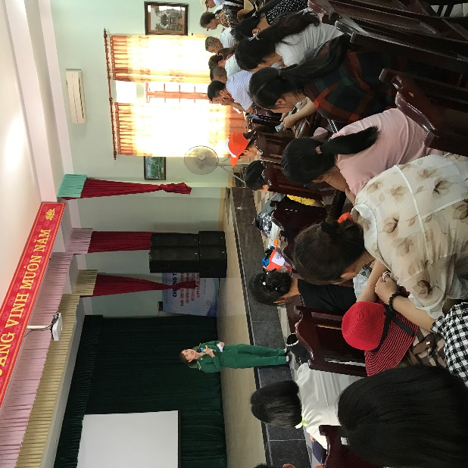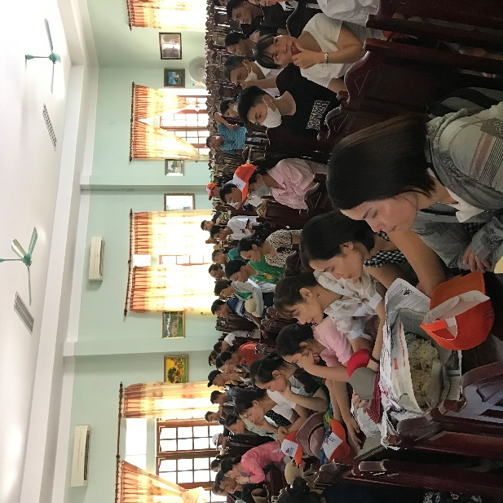
Hướng dẫn viên giới thiệu về Khu di tích Ngã ba Đồng Lộc
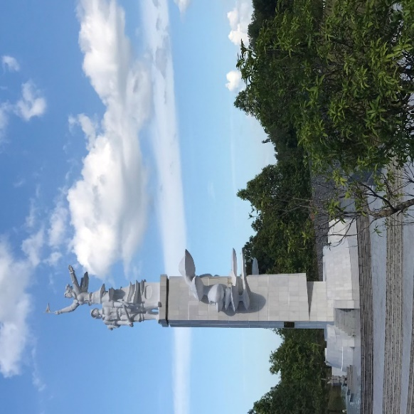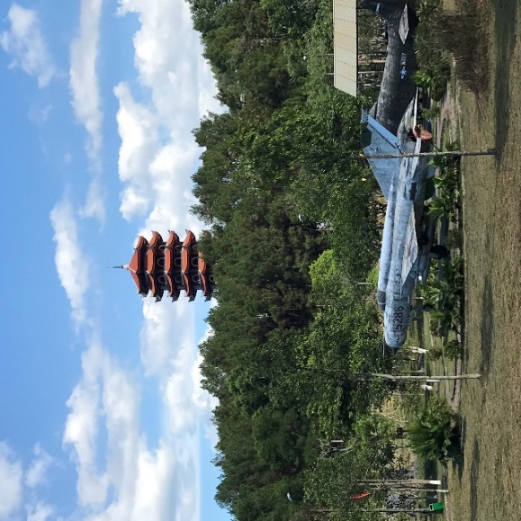
Đài tưởng niệm tại Khu di tích
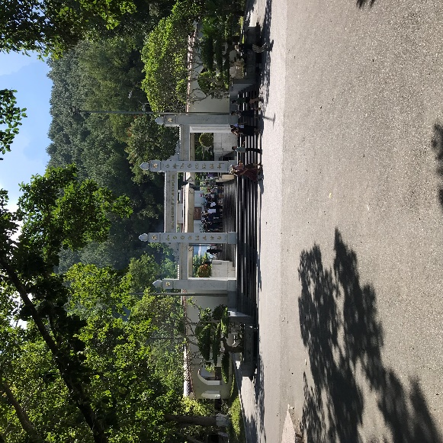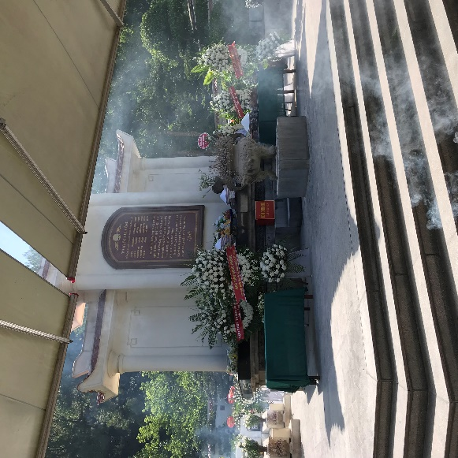
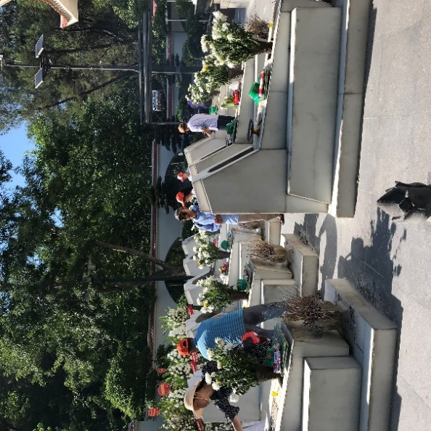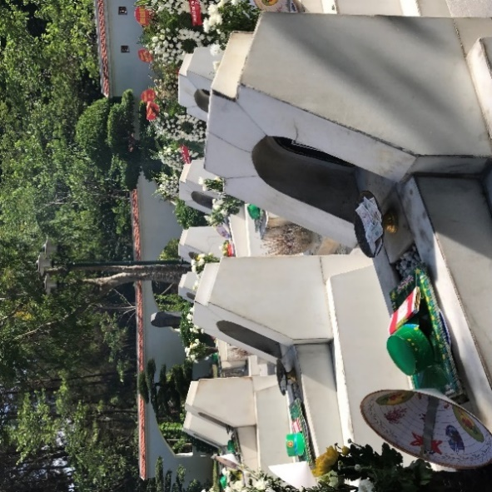
Đoàn thắp hương trên phần mộ của 10 nữ anh hùng liệt sĩ Thanh niên xung phong
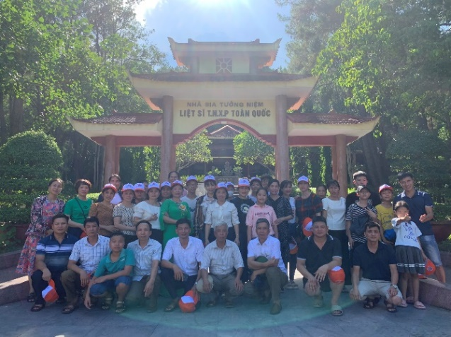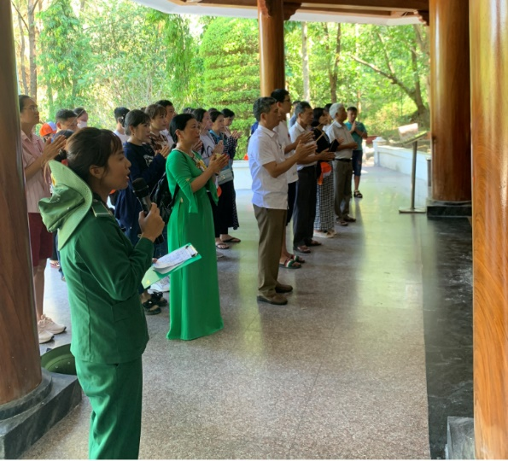
Tại nhà bia tưởng niệm các Liệt sĩ T.N.X.P toàn quốc
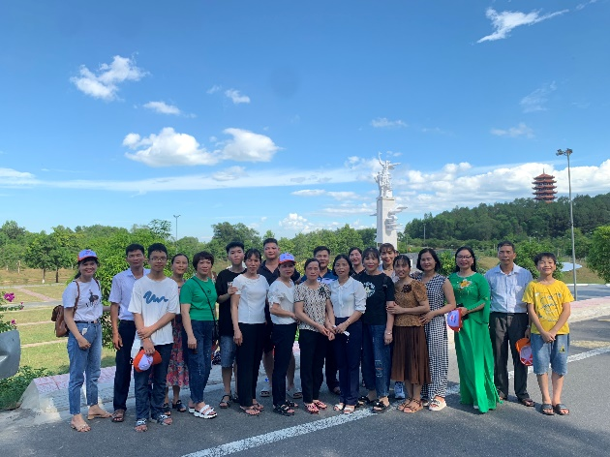
Ảnh lưu niệm tại Khu di tích lịch sử Quốc gia đặc biệt - Ngã ba Đồng Lộc

Tiên Lữ, ngày 23 tháng 7 năm 2023
Phạm Thanh Hoan

